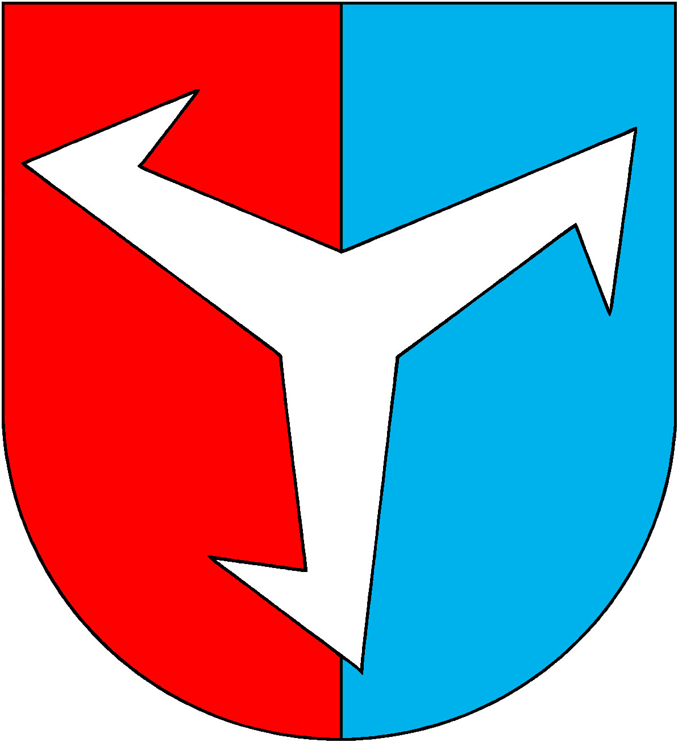
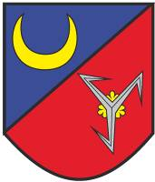
_____________________________________________

Tisková zpráva

„Pochod za Oldřichem a Boženou bránou do Podlesí“

„Herec Josef Somr opět účinkuje v Opočně“
„Turisté a milovníci historie jsou zváni do Opočna“

Obec Opočno a ČSTV Touchovice
si Vás dovolují pozvat na
„Pochod za Oldřichem a Boženou“
který se uskuteční 10. května 2014 od 14 hodin na trase
Opočno (sokolovna) – Jimlín (Nový Hrad) – Opočno (Brod)
s bohatým doprovodným programem
Pochod na pozadí historických událostí…
…vznikl jako pokračování loňského Setkání u brodu aneb kde možná potkal Oldřich Boženu, které se setkalo se značným ohlasem. Řada občanů požadovala opakování „živých obrazů“ Setkání u brodu, ale pořadatelé měli oprávněné obavy, že opakování akce nepřinese divákům nic nového. Nicméně z historického hlediska i dávných legend jde o tak zajímavý příběh, že by byl hřích, aby se na něj v souvislosti s obcí Opočno opět pozapomnělo. Zvláště když na místě předpokládaného setkání Oldřicha s Boženou u brodu na potoce Hasina vzniklo v minulém roce pěkné turistické zastavení.
Zorganizování pochodu je pokusem, jak každoročně do Opočna přilákat pozornost milovníků historie, patriotů, ale i turistů. Letošní první pochod je tudíž jakousi zkouškou, a pokud bude úspěšný, nebrání nic v tom, aby se z něho stala nová tradice.
Podle scénáře má pochod značit návrat Oldřicha a Boženy po mnoha letech zpět na místo, kde se poprvé setkali a vytvořili tímto vztahem základ pro pokračování rodu Přemyslovců na další tři století.
Při této návštěvě si zároveň prohlédnou, zda vzkvétá jejich panství – Žatecký úděl, setkají se se starostou a místními občany a na závěr předá kníže Oldřich vyznamenání některým zasloužilým jednotlivcům – Řád knížete Oldřicha, za věrnost a odvahu.
A protože má být akce opravdu zážitkem pro účastníky i diváky, neváhali pořadatelé přizvat ke spolupráci opět vynikajícího herce Josefa Somra, knížete Oldřicha „po dvaceti letech“ bude představovat výborný jezdec (a také známý politik) Petr Bendl, kněžnu Boženu si zahraje Martina Krausová. Oba se úspěšně zhostili rolí knížete Václava a jeho manželky v loňském září v Kounově. Jízdní doprovod tradičně zajistí jezdecký klub Garuda z Cínovce doplněný o další jezdce z lounského regionu, ozbrojený doprovod knížete vytvoří dvě historické skupiny – Anno Domini a SHS Týřov a postarají se i o bojové ukázky během pochodu a v jeho cíli.
Na Novém Hradě v Jimlíně přivítá účastníky jeho ředitel Josef Kabát a v cíli pochodu v Opočně bude kníže uvítán starostou obce Václavem Fymanem (za doprovodu ztepilých Děvčat z Myslivny) tradičně chlebem a solí.
Není jistě bez zajímavosti, že celá řada účastníků pochodu bude oblečena v dobových kostýmech a dokreslí tak neobvyklost pochodu.
Celá akce je příležitostí, aby se opět po roce setkali rodáci, občané zdejšího regionu a všichni, kteří jsou pyšní na své rodiště nebo bydliště.

Citace ze závěru historického pojednání čteného v cíli pochodu Josefem Somrem:
Nyní, a právě na tomto místě, popusťme uzdu fantazii. Pakliže opravdu Božena pocházela odtud a mohla by být zjištěna DNA její a zdejších obyvatel, našla by se možná významná shoda místních se slavnými potomky vzešlými ze spojení Oldřicha a Boženy. A jen pro pořádek připomenu některá slavná panovnická jména z rodu Přemyslovců: Přemysl Otakar I., Václav I, Přemysl Otakar II, Václav II a III, ale i další panovníci v sobě částečně nesli krev Přemyslovců a tudíž možná Boženy a místních obyvatel – císař Karel IV. a římský král Václav IV. Utopie? Kdo ví. Budeme se dále, jistě rádi, touto myšlenkou alespoň kochat.

Program:

14:00 Shromáždění účastníků v Opočně u sokolovny
14:30 Zahájení akce místostarostou obce Opočno Jaroslavem Chocholoušem
14:40 Start pochodu na trase do Jimlína
15:20 Zastavení na Novém Hradu s výkladem ředitele Josefem Kabátem a ukázkou souboje
15:40 Pokračování pochodu do Opočna
16.30 Uvítání knížete Oldřicha v Opočně starostou Václavem Fymanem
16.40 Předání Řádů knížete Oldřicha, čtení historického textu Josefem Somrem
17.00 Soutěže pro děti, ukázky historických bojů (Anno Domini a SHS Týřov), posezení u hospody
Myslivna s hudbou (DJ Tony), občerstvení
18.00 Ukončení akce a odjezd Oldřicha a Boženy do Prahy

Kontakty:

Obecní úřad Opočno

telefon: 415 674 077
fax: 415 674 077
e-mail: ou.opocno@seznam.cz
info: www.obec-opocno.cz

Přihlášky účastníků pochodu na tel. 603 204 104

